Национальный Исследовательский Университет ИТМО
Факультет Программной Инженерии и Компьютерной техники
Программирование
Лабораторная работа №3
Вариант №83344

Выполнил:
Башлачёв А.П.
Группа P3131
Проверил:
Ермаков М.К.

Санкт-Петербург 2025

Оглавление
Задание 3
Основные этапы вычисления 3
Заключение 3
Список литературы 3

Задание
В соответствии с выданным вариантом на основе предложенного текстового отрывка из литературного произведения создать объектную модель реального или воображаемого мира, описываемого данным текстом. Должны быть выделены основные персонажи и предметы со свойственным им состоянием и поведением. На основе модели написать программу на языке Java.

«Он начал ощупывать дверцу сантиметр за сантиметром, ища секретный замок. Но сколько он ни щупал ее, сколько ни нажимал на малейшие выступы, дверца оставалась запертой. Тем временем барон, покончив с бутылками, стоявшими поблизости от него, в свою очередь пробрался в проход между бочками и очутился рядом с герцогом, который то царапал дверцу ногтями, то стучал по ней кулаком, все более раздражаясь.»

Основные этапы работы

1) Создание UML диаграммы
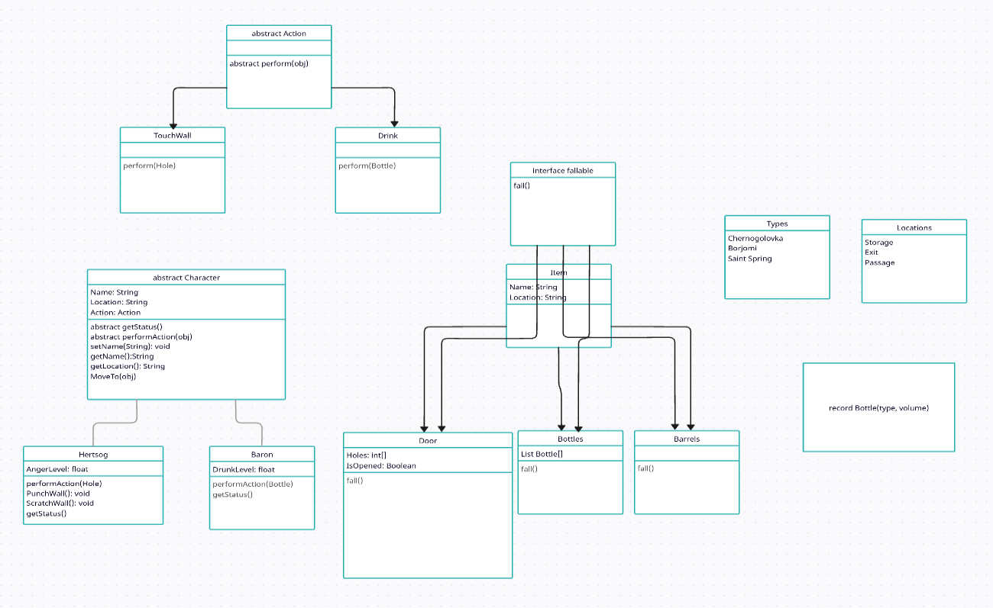

2) Написание кода в соответствии со структурой диаграммы
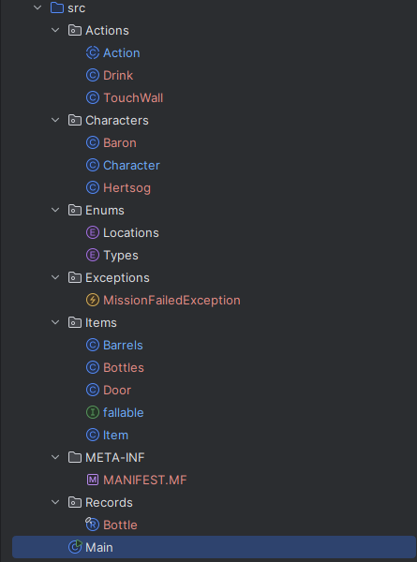

3) Написать метод с помощью искусственного интеллекта.
Я выбрал метод для заполнения массива бутылок случайными бутылками.
«у меня есть Record
public record Bottle(Types type, float volume) {
public Types getName(){ return this.type; }
}
и enum Types { Chernogolovka, Borjomi, SaintSpring}
Нужно написать метод для заполнения массива из десяти элементов бутылками с рандомным типом и рандомным объемом от 0 до 1»
1. Решение ChatGPT оказалось схожим с моим:
import java.util.Random;
public class Main {
public static void main(String[] args) {
Bottle[] bottles = createRandomBottles(10);
for (Bottle b : bottles) {
System.out.println(b);
}
}
public static Bottle[] createRandomBottles(int size) {
Bottle[] bottles = new Bottle[size];
Random rand = new Random();
Types[] types = Types.values();
for (int i = 0; i < size; i++) {
// Выбираем случайный тип
Types randomType = types[rand.nextInt(types.length)];
// Генерируем случайный объем от 0 до 1
float volume = rand.nextFloat();
// Создаем бутылку
bottles[i] = new Bottle(randomType, volume);
}
return bottles;
}
}

2. DeepSeek выдал похожее решение, но этот метод возвращает массив, а не заполняет готовый:
public static Bottle[] fillBottlesArray(int size) {
if (size <= 0) {
throw new IllegalArgumentException("Размер массива должен быть положительным числом");}
Bottle[] bottles = new Bottle[size];
Random random = new Random();
Types[] allTypes = Types.values();
for (int i = 0; i < size; i++) {
Types randomType = allTypes[random.nextInt(allTypes.length)];
float randomVolume = random.nextFloat();
bottles[i] = new Bottle(randomType, randomVolume);
}
return bottles;
}

3. GigaChat выдал нерабочий, недописанный метод

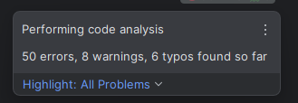

Заключение
Мне удалось написать программу на основе литературного отрывка, в ходе работы я пользовался различными классами, научился обрабатывать исключения, ознакомился с концепцией SOLID.

